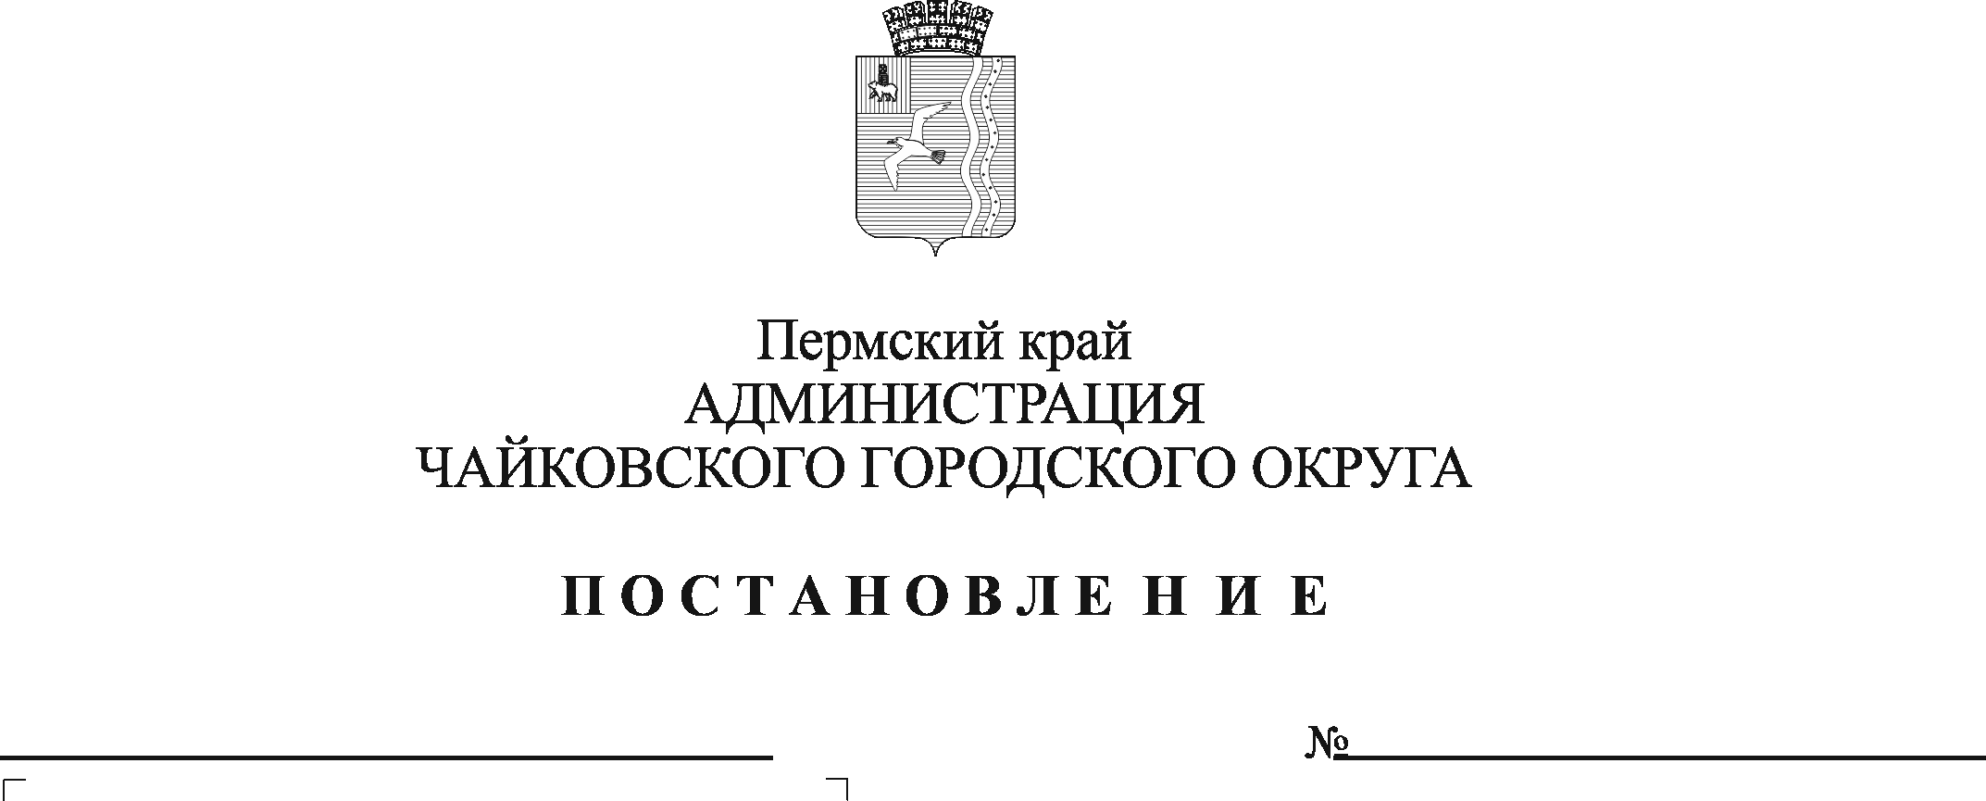
О внесении изменений в Порядок размещения нестационарных аттракционов, батутов, передвижных цирков и зоопарков, а также другого развлекательного оборудования на территории Чайковского городского округа, утвержденный постановлением администрации Чайковского городского округа от 13.07.2022 № 765

В соответствии с Федеральным законом от 6 октября 2003 г. № 131-ФЗ «Об общих принципах организации местного самоуправления в Российской Федерации», постановлением Правительства Российской Федерации от 30 декабря 2019 г. № 1939 «Об утверждении Правил государственной регистрации аттракционов», Решением Совета Евразийской экономической комиссии от 18 октября 2016 г. № 114 «О техническом регламенте Евразийского экономического союза «О безопасности аттракционов», на основании Устава Чайковского городского округа

ПОСТАНОВЛЯЮ:
1. Внести в Порядок размещения нестационарных аттракционов, батутов, передвижных цирков и зоопарков, а также другого развлекательного оборудования на территории Чайковского городского округа, утвержденный постановлением администрации Чайковского городского округа от 13 июля 2022 г. № 765 (в редакции постановления от 10.04.2023 № 333), следующие изменения:
1.1. пункт 1.2 изложить в следующей редакции:
«1.2. Требования Порядка распространяются на Объекты развлечения, размещаемые или планируемые к размещению на земельных участках, закрепленных за муниципальными учреждениями Чайковского городского округа.»;
1.2. пункт 2.1. изложить в следующей редакции:
«2.1. Для размещения Объектов развлечения на территории Муниципального образования хозяйствующие субъекты представляют в Уполномоченный орган:
2.1.1. заявление с указанием предполагаемого места и срока размещения Объектов развлечения по форме согласно приложению 2 к Порядку;
2.1.2. сведения о заявителе:
для юридического лица – учредительные документы, документ, удостоверяющий личность представителя заявителя и его полномочия (при отсутствии в Едином государственном реестре юридических лиц записи о полномочиях данного представителя действовать по доверенности от имени юридического лица);
для физического лица, зарегистрированного в качестве индивидуального предпринимателя – копию документа, удостоверяющего личность, копию документа, удостоверяющего полномочия представителя заявителя, в случае если заявитель действует через уполномоченное лицо;
для физического лица, имеющего статус самозанятого гражданина – копию документа, удостоверяющего личность, справку о постановке на учет (снятии с учета) физического лица в качестве налогоплательщика налога на профессиональный доход;
2.1.3. документы, подтверждающие проведение обязательных вакцинаций, ветеринарных обработок, диагностических исследований в соответствии с требованиями ветеринарного законодательства (в случае размещения Объектов развлечения с участием животных и птиц);
2.1.4. договор со специализированной организацией, расположенной на территории Чайковского городского округа, на первичную и заключительную дезинфекцию (в случае размещения Объектов развлечения с участием животных и птиц);
2.1.5. информационно-технический документ (технический паспорт, другой документ) завода-изготовителя аттракциона, батута или другого развлекательного оборудования (на русском языке), оформленный в соответствии с требованиями действующего законодательства;
2.1.6. копии сертификатов соответствия или декларации о соответствии, полученных в порядке, установленном Решением Совета Евразийской экономической комиссии от 18 октября 2016 г. № 114 «О техническом регламенте Евразийского экономического союза «О безопасности аттракционов»» (далее – Технический регламент № 114);
2.1.7. копию страхового полиса страхования гражданской ответственности владельца аттракционов, при размещении батутов, горки, водного передвижного транспорта, луна-парка, а также при использовании скоростного передвижного транспорта;
2.1.8. характеристику архитектурно-планировочного и дизайнерского решения наружного оформления нестационарного аттракциона, батута, горки, передвижного цирка, зоопарка и луна-парка;
2.1.9. копию свидетельства о государственной регистрации аттракциона, виды и типы которых предусмотрены приложением №1 Технического регламента № 114;
2.1.10. согласие на обработку персональных данных (для физических лиц) по форме согласно приложению 3 к Порядку.»;
1.3. в пункте 2.3 слова «Форма Договора определена приложением 3 к настоящему Порядку» исключить;
1.4. пункт 2.4.6. дополнить третьим абзацем следующего содержания:
«Размещение Объектов развлечения, указанных в приложении № 1 Технического регламента № 114, осуществляются с соблюдением пункта 25 Правил государственной регистрации аттракционов, утвержденных постановлением Правительства Российской Федерации от 30 декабря 2019 г. № 1939;»;
1.5. Приложение 1 к Порядку размещения нестационарных аттракционов, батутов, передвижных цирков и зоопарков, а также другого развлекательного оборудования на территории Чайковского городского округа изложить в редакции согласно приложению 1 к настоящему постановлению;
1.6. Приложение 3 к Порядку размещения нестационарных аттракционов, батутов, передвижных цирков и зоопарков, а также другого развлекательного оборудования на территории Чайковского городского округа изложить в редакции согласно приложению 2 к настоящему постановлению.
2. Опубликовать постановление в газете «Огни Камы» и разместить его на официальном сайте администрации Чайковского городского округа.
3. Постановление вступает в силу после его официального опубликования.

Глава городского округа-
глава администрации
Чайковского городского округа А.В. Агафонов

Приложение 1
к постановлению администрации
Чайковского городского округа
от ___________ № ___

ДИСЛОКАЦИЯ МЕСТ (СХЕМА)
размещения нестационарных аттракционов, батутов, передвижных цирков и зоопарков, а также другого развлекательного оборудования на территории Чайковского городского округа

№  п/п | Наименование, период размещения | Адресный ориентир места  размещения | Площадь  места размещения,  м² | Количество мест по адресному ориентиру | Уполномоченный  орган по заключению договора
1 | 2 | 3 | 4 | 5 | 6
1 | Батут,  с 15 апреля по 30 сентября | ул. Ленина, за зданием  МБУК «Дворец культуры» | До 200 | 1 | МБУК «Дворец культуры»
2 | Горка,  с 01 декабря  до 01 марта | ул. Ленина, площадь Карла Маркса | До 300 | 1 | МБУК «Дворец культуры»
 |  | ул. Кабалевского, территория стадиона Центральный | До 750 | 4 | МБУ «Стадион «Центральный»
3. | Аттракцион с использованием животных,  круглогодично | ул. Кабалевского, территория стадиона Центральный | До 4000 | 1 | МБУ «Стадион «Центральный»
4. | Передвижной цирк,  с 15 апреля  по 30 сентября | ул. Кабалевского, территория стадиона Центральный | До 4000 | 1 | МБУ «Стадион «Центральный»
1 | 2 | 3 | 4 | 5 | 6
5. | Передвижной зоопарк,  с 15 апреля  по 30 сентября | ул. Кабалевского, территория стадиона Центральный | До 4000 | 1 | МБУ «Стадион «Центральный»
6. | Луна-парк,  с 15 апреля  по 30 сентября | ул. Кабалевского, территория стадиона Центральный | До 4000 | 1 | МБУ «Стадион «Центральный»
7. | Аттракцион с использованием детского передвижного транспорта,  с 15 апреля  по 30 сентября | ул. Кабалевского, территория парка культуры и отдыха | До 25 | 3 | МАУК «Чайковский парк культуры и отдыха»
 | Тир, дартс, лопни шарик,  с 15 апреля  по 30 сентября | ул. Кабалевского, территория парка культуры и отдыха | До 25 | 3 | МАУК «Чайковский парк культуры и отдыха»
 |  | Территория набережной, г. Чайковский | До 25 | 2 | МБУК «Дворец культуры»
 |  | Территория городского пляжа | До 25 | 1 | МБУК «Дворец культуры»
8. | Аттракцион с использованием передвижного транспорта,  круглогодично | Ул. Вокзальная, территория автостоянки рядом с Автовокзалом | До 3000 | 1 | МАУ «Автовокзал»
9 | Другое развлекательное оборудование,  с 15 апреля  по 30 сентября | Территория набережной, г. Чайковский | До 100 | 4 | МБУК «Дворец культуры»
 |  | Территория городского пляжа | До 25 | 3 | МБУК «Дворец культуры»
 |  | ул. Кабалевского, территория парка культуры и отдыха | До 100 | 4 | МАУК «Чайковский парк культуры и отдыха»

Приложение 2
к постановлению администрации
Чайковского городского округа
от ___________ № ___
СОГЛАСИЕ
на обработку персональных данных

Я, ____________________________________________________________________,
(фамилия, имя, отчество субъекта персональных данных)
в соответствии с п. 4 ст. 9 Федерального закона от 27.07.2006 № 152-ФЗ «О персональных данных», зарегистрирован___ по адресу: ______________________________________,
документ, удостоверяющий личность: _____________________________________,
(наименование документа, №, сведения о дате выдачи документа и выдавшем его органе)
или: __________________________________________________________________,
(фамилия, имя, отчество представителя субъекта персональных данных)
зарегистрирован___ по адресу: ___________________________________________,
документ, удостоверяющий личность: _____________________________________,
(наименование документа, №, сведения о дате выдачи документа и выдавшем его органе)
Доверенность от «__» ________ ____ г. № _________ (или реквизиты иного документа,
подтверждающего полномочия представителя)
в целях ________________________________________________________________
(указать цель обработки данных)
даю согласие __________________________________________________________,
(указать наименование оператора, получающего согласие субъекта персональных данных)
находящемуся по адресу: ________________________________________________,
на обработку моих персональных данных, а именно: ______________________________________________________________________,
(указать перечень персональных данных, на обработку которых дается согласие субъекта персональных данных)
то есть на совершение действий, предусмотренных п. 3 ст. 3 Федерального закона от 27.07.2006 № 152-ФЗ «О персональных данных».
Настоящее согласие действует со дня его подписания до дня отзыва в письменной форме.

«___»______________ ____ г.
Субъект персональных данных:
__________________/_________________
(подпись) (Ф.И.О.)

